Barranquilla, 8 de septiembre de 2022

MARIA LLINAS BERMEJO
Supervisor
Ciudad

Asunto: INFORME DE ACTIVIDADES No. 08 CORRESPONDIENTE a un octavo pago al 31 de agosto del 2022
Cordial Saludo.

Con la presente hago entrega del informe de actividades No.08 correspondiente a un octavo pago al 31 de agosto del 2022, de acuerdo al Contrato de Prestación de Servicios No. CD-58-2022-1640 cuyo objeto es la PRESTACION DE SERVICIOS DE APOYO A LA GESTION AL DISTRITO DE BARRANQUILLA EN EL DESARROLLO DE LAS ACTIVIDADES DE INDOLE OPERATIVA Y MISIONAL DE LA SECRETARIA DISTRITAL DE RECREACIÓN Y DEPORTE.

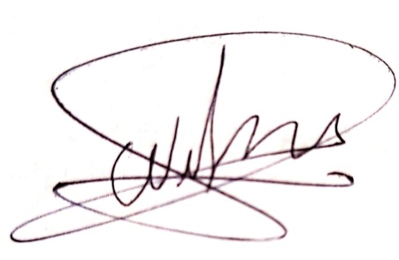
Atentamente,

____________________________________
WILMER ENRIQUE CACERES MARIMON
CC No 1.047.042.829

INFORME DE ACTIVIDADES
INFORME NUMERO | 08
CONTRATISTA | WILMER ENRIQUE CACERES MARIMON
IDENTIFICACION | 1.047.042.829
CONTRATO No. | CD-58-2022-1640
OBJETO DEL CONTRATO | PRESTACION DE SERVICIOS DE APOYO A LA GESTION AL DISTRITO DE BARRANQUILLA EN EL DESARROLLO DE LAS ACTIVIDADES DE INDOLE OPERATIVA Y MISIONAL DE LA SECRETARIA DISTRITAL DE RECREACIÓN Y DEPORTE.
PLAZO DEL CONTRATO | Hasta el 31 de Diciembre de 2022, contados a partir del cumplimiento de los requisitos de perfeccionamiento y ejecución.
SUPERVISOR | MARIA LLINAS BERMEJO
DEPENDENCIA | SECRETARIA DISTRITAL DE RECREACION Y DEPORTE
PERIODO DE ACTIVIDADES | Agosto 2022
INFORME
APOYO COMPETENCIA DE PATINAJE
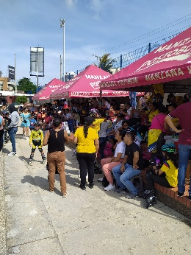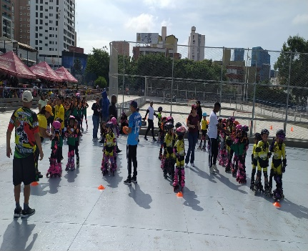
APOYO SERVICIO DE ESTADIO
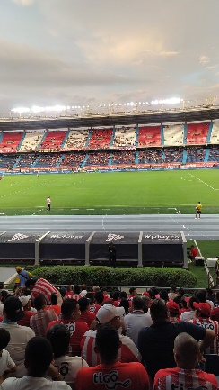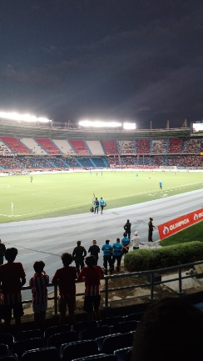

INTERCOLEGIALES PARQUE OLAYA
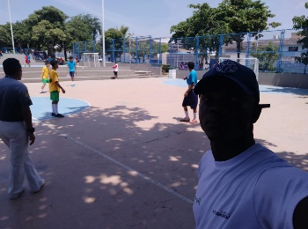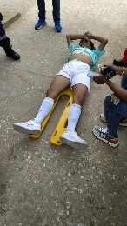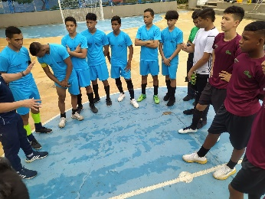

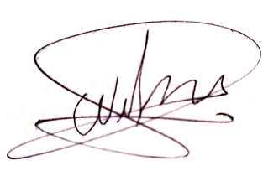

__________________________________
WILMER ENRIQUE CACERES MARIMON
CC No 1.047.042.829

